Олимпиада для 1 класса по окружающему миру.

Фамилия, имя_____________________________________ Количество баллов____________

1. Загадка. Нарисуй отгадку. Белая морковка зимой растет.
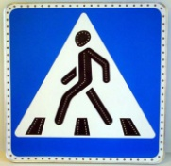
2. Что обозначает этот знак? Правильный ответ отметь
Место остановки автобуса.
Пешеходный переход.
Движение на велосипеде запрещено.
Подземный переход.

3. Вспомни, какого цвета флаг России, и раскрась его.

4. Выбери примету, не относящуюся к осени. Правильный ответ отметь
воздух становится холоднее;
возвращаются домой перелётные птицы;
трава увяла и пожелтела;
часто идут холодные моросящие дожди.
5. Подчеркни карандашом названия планет Солнечной системы:
Меркурий, Плутон, Альдебаран, Луна, Земля, Марс, Сириус, Венера, Юпитер, Сатурн.
6. Собери из букв названия животных:
БРУСКА - ______________________ ОБКАСА - _______________________
ВЮРДЛЕБ - ___________________________ ЛЁЗОК - _________________________
7. Сколько ног у паука? __________
8. Соедини слова из первого столбика со словами второго столбика:
Животное Жилище
Медведь Улей
Пчела Курятник
Собака Конура
Курица Муравейник
Лиса Берлога
Муравей Нора

9. Рассмотри и подпиши рисунки птиц.
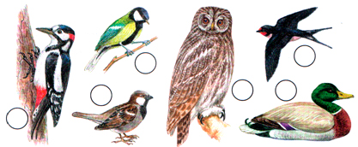
1._____________________2._______________________3.__________________

4._____________________5._______________________6.__________________

10. Подпиши названия деревьев, одной чертой подчеркни названия хвойных деревьев, двумя – лиственных.
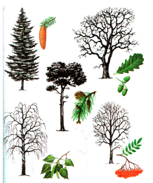

1.____________________2.________________________3.__________________

4.____________________5.________________________

